

**Об утверждении регламентов государственных услуг, оказываемых органом, осуществляющим функции по опеке или попечительству**

***Утративший силу***

Постановление акимата города Астаны от 9 сентября 2015 года № 107-1565. Зарегистрировано Департаментом юстиции города Астаны 15 октября 2015 года № 952. Утратило силу постановлением акимата города Нур-Султана от 9 октября 2020 года № 107-2157.

      Сноска. Утратило силу постановлением акимата города Нур-Султана от 09.10.2020 № 107-2157 (вводится в действие по истечении десяти календарных дней после дня его первого официального опубликования).

      В соответствии cо статьей 37 Закона Республики Казахстан от 23 января 2001 года "О местном государственном управлении и самоуправлении в Республике Казахстан", пунктом 1 статьи 16 Закона Республики Казахстан от 15 апреля 2013 года "О государственных услугах", приказом Министра образования и науки Республики Казахстан от 13 апреля 2015 года № 198 "Об утверждении стандартов государственных услуг, оказываемых в сфере семьи и детей", акимат города Астаны **ПОСТАНОВЛЯЕТ:**

      1. Утвердить:

      1) Регламент государственной услуги "Выдача справок по опеке и попечительству", согласно приложению 1;

      2) Регламент государственной услуги "Установление опеки или попечительства над ребенком-сиротой (детьми-сиротами) и ребенком (детьми), оставшимся без попечения родителей", согласно приложению 2;

      3) Регламент государственной услуги "Выдача справок в единый накопительный пенсионный фонд и (или) добровольный накопительный пенсионный фонд, банки, в органы внутренних дел для распоряжения имуществом несовершеннолетних детей и оформления наследства несовершеннолетним детям", согласно приложению 3;

      4) Регламент государственной услуги "Назначение выплаты пособия опекунам или попечителям на содержание ребенка-сироты (детей-сирот) и ребенка (детей), оставшегося без попечения родителей", согласно приложению 4;

      5) Регламент государственной услуги "Передача ребенка (детей) на патронатное воспитание", согласно приложению 5;

      6) Регламент государственной услуги "Назначение выплаты денежных средств на содержание ребенка (детей), переданного патронатным воспитателям", согласно приложению 6;

      7) Регламент государственной услуги "Постановка на учет лиц, желающих усыновить детей", согласно приложению 7;

      8) Регламент государственной услуги "Назначение единовременной денежной выплаты в связи с усыновлением ребенка-сироты и (или) ребенка, оставшегося без попечения родителей", согласно приложению 8.

      2. Руководителю Государственного учреждения "Управление образования города Астаны" обеспечить государственную регистрацию настоящего постановления в органах юстиции с последующим опубликованием в официальных и периодических печатных изданиях, а также на интернет-ресурсе, определяемом Правительством Республики Казахстан, и на интернет-ресурсе акимата города Астаны.

      3. Контроль за исполнением настоящего постановления возложить на заместителя акима города Астаны Аманшаева Е.А.

      4. Настоящее постановление вводится в действие по истечении десяти календарных дней после дня его первого официального опубликования.

|  |  |
| --- | --- |
| Аким города Астаны | А. Джаксыбеков |

|  |  |
| --- | --- |
|  | Приложение 1 к постановлению акимата города Астаны от 9 сентября 2015 года № 107-1565 |

**Регламент государственной услуги**  
**"Выдача справок по опеке и попечительству"**

      Сноска. Приложение 1 в редакции постановления акимата города Астаны от 30.05.2018 № 107-960 (вводится в действие по истечении десяти календарных дней после дня его первого официального опубликования).

**1. Общие положения**

      1. Государственная услуга "Выдача справок по опеке и попечительству" (далее – государственная услуга) оказывается уполномоченным органом акимата города Астаны – Государственным учреждением "Управление образования города Астаны" (далее – услугодатель).

      Настоящий Регламент государственной услуги разработан на основании стандарта государственной услуги "Выдача справок по опеке и попечительству" (далее – Стандарт), утвержденного приказом Министра образования и науки Республики Казахстан от 13 апреля 2015 года № 198 "Об утверждении стандартов государственных услуг, оказываемых в сфере семьи и детей" (зарегистрирован в Реестре государственной регистрации нормативных правовых актов № 11184).

      Прием заявления и выдача результата оказания государственной услуги осуществляются через:

      1) некоммерческое акционерное общество "Государственная корпорация "Правительство для граждан" (далее – Государственная корпорация);

      2) веб-портал "электронного правительства": www.egov.kz (далее –портал).

      2. Форма оказания государственной услуги: электронная (полностью автоматизированная) и (или) бумажная.

      3. Результат оказания государственной услуги – справка об опеке и попечительстве по форме согласно приложению 1 к Стандарту либо мотивированный ответ об отказе в оказании государственной услуги в случаях и по основаниям, предусмотренным в пункте 11 Стандарта.

      Форма представления результата оказания государственной услуги – электронная и (или) бумажная.

      Государственная услуга оказывается физическим лицам (далее – услугополучатель) бесплатно.

      В случае обращения услугополучателя за результатом оказания государственной услуги на бумажном носителе результат оказания государственной услуги оформляется в электронной форме, распечатывается, заверяется печатью и подписью уполномоченного лица услугодателя.

      На портале результат оказания государственной услуги направляется и хранится в "личном кабинете" услугополучателя в форме электронного документа, подписанного электронной цифровой подписью (далее – ЭЦП) уполномоченного лица услугодателя.

**2. Описание порядка действий структурных подразделений (работников) услугодателя в процессе оказания государственной услуги**

      4. Основанием для начала процедуры (действия) по оказанию государственной услуги является:

      при обращении услугополучателя в Государственную корпорацию – заявление по форме согласно приложению 2 к Стандарту с представлением необходимых документов, указанных в пункте 9 Стандарта;

      в случае представления услугополучателем неполного пакета документов согласно перечню, предусмотренному в пункте 9 Стандарта, работник Государственной корпорации отказывает в приеме заявления и выдает расписку об отказе в приеме документов согласно приложению 3 к Стандарту;

      при обращении на портал – запрос в форме электронного документа, подписанного ЭЦП услугополучателя, с представлением необходимых документов, указанных в пункте 9 Стандарта.

      Длительность обработки запроса услугополучателя с момента сдачи документов в Государственную корпорацию, а также при обращении на портал – 5 (пять) минут.

      В случае отсутствия данных в информационных системах – 3 (три) рабочих дня.

      5. Содержание каждой процедуры (действия), входящей в состав процесса оказания государственной услуги, длительность его выполнения:

      ответственный исполнитель услугодателя с момента поступления из Государственной корпорации необходимых документов услугополучателя, указанных в пункте 9 Стандарта, осуществляет прием и их регистрацию, рассматривает поступившие документы услугополучателя, готовит:

      справку об опеке и попечительстве либо мотивированный ответ об отказе в оказании государственной услуги по основаниям, предусмотренным пунктом 10 Стандарта, – 3 (три) рабочих дня;

      1) ответственный исполнитель услугодателя направляет справку об опеке и попечительстве руководителю услугодателя на подписание, руководитель услугодателя рассматривает справку об опеке и попечительстве и подписывает ее, направляет ответственному исполнителю услугодателя – 1 (один) рабочий день;

      2) ответственный исполнитель услугодателя регистрирует справку об опеке и попечительстве в журнале учета и направляет в Государственную корпорацию результат оказания государственной услуги – 1 (один) рабочий день.

      6. Результат оказания государственной услуги – справка об опеке и попечительстве.

      Ответственный исполнитель услугодателя вносит сведения об опекунах (попечителях) и подопечных в Реестр электронной базы "Е-попечительство" – 1 (один) рабочий день.

**3. Описание порядка взаимодействия структурных подразделений (работников) услугодателя в процессе оказания государственной услуги**

      7. Перечень структурных подразделений (работников) услугодателя, которые участвуют в процессе оказания государственной услуги:

      1) ответственный исполнитель услугодателя;

      2) руководитель услугодателя.

      8. Описание последовательности процедур (действий) между структурными подразделениями (работниками) услугодателя с указанием длительности каждой процедуры (действия) отражено в справочнике бизнес-процессов оказания государственной услуги согласно приложению к настоящему Регламенту.

**4. Описание порядка взаимодействия с Государственной корпорацией "Правительство для граждан" (или) иными услугодателями, а также порядка использования информационных систем в процессе оказания государственной услуги**

      9. Описание процесса получения результата оказания государственной услуги через Государственную корпорацию с указанием длительности каждой процедуры (действия):

      1) услугополучатель подает необходимые документы и заявление оператору Государственной корпорации, который осуществляет прием в операционном зале путем "электронной очереди";

      2) процесс 1 – ввод оператором Государственной корпорации в автоматизированное рабочее место интегрированной информационной системы Государственной корпорации (далее – АРМ ИИС Государственной корпорации) логина и пароля (процесс авторизации) для оказания государственной услуги;

      3) процесс 2 – выбор оператором Государственной корпорации государственной услуги, указанной в настоящем Регламенте, вывод на экран формы запроса для оказания государственной услуги и ввод оператором Государственной корпорации данных услугополучателя, а также данных по доверенности представителя услугополучателя (при наличии нотариально удостоверенной доверенности);

      4) процесс 3 – направление запроса через шлюз "электронного правительства" (далее – ШЭП) в Государственную базу данных "Физические лица" (далее – ГБД ФЛ) о данных услугополучателя, а также в Единую нотариальную информационную систему (далее – ЕНИС) данных о доверенности представителя услугополучателя;

      5) условие 1 – проверка наличия данных услугополучателя в ГБД ФЛ и данных о доверенности в ЕНИС;

      6) процесс 4 – формирование сообщения о невозможности получения данных в связи с отсутствием данных услугополучателя в ГБД ФЛ и данных о доверенности в ЕНИС;

      7) процесс 5 – направление электронного документа (запроса услугополучателя), удостоверенного (подписанного) ЭЦП оператора Государственной корпорации, через ШЭП в автоматизированное рабочее место регионального шлюза "электронного правительства" (далее – АРМ РШЭП).

      10. Описание порядка обращения услугополучателя при оказании государственной услуги через портал и последовательности процедур (действий) услугодателя и услугополучателя:

      выдача готовых документов осуществляется на основании расписки о приеме документов при предъявлении услугополучателем удостоверения личности (либо удостоверения личности его представителя по нотариально заверенной доверенности).

      Государственная корпорация обеспечивает хранение результата оказания государственной услуги в течение одного месяца, после чего передает услугодателю для дальнейшего хранения. При обращении услугополучателя по истечении одного месяца по запросу Государственной корпорации услугодатель в течение одного рабочего дня направляет готовые документы в Государственную корпорацию для выдачи услугополучателю.

      11. Описание порядка обращения услугополучателя при оказании государственной услуги через портал и последовательности процедур (действий):

      1) услугополучатель осуществляет регистрацию на портале с помощью индивидуального идентификационного номера (далее – ИИН), а также пароля;

      2) процесс 1 – ввод услугополучателем ИИН и пароля (процесс авторизации) на портале для получения государственной услуги;

      3) условие 1 – проверка на портале подлинности данных о зарегистрированном услугополучателе через ИИН и пароль;

      4) процесс 2 – формирование порталом сообщения об отказе в авторизации в связи с имеющимися нарушениями в данных услугополучателя;

      5) процесс 3 – выбор услугополучателем государственной услуги, указанной в настоящем Регламенте, вывод на экран формы запроса для оказания государственной услуги и заполнение формы (ввод данных) с учетом ее структуры и форматных требований, прикрепление к форме запроса необходимых копий документов в электронном виде, указанных в пункте 9 Стандарта, а также выбор регистрационного свидетельства ЭЦП для удостоверения (подписания) запроса;

      6) условие 2 – проверка на портале срока действия регистрационного свидетельства ЭЦП услугополучателя и отсутствия в списке отозванных (аннулированных) регистрационных свидетельств, а также соответствия идентификационных данных (между ИИН, указанным в запросе, и ИИН, указанным в регистрационном свидетельстве ЭЦП);

      7) процесс 4 – формирование сообщения об отказе в запрашиваемой государственной услуге в связи с неподтверждением подлинности ЭЦП услугополучателя;

      8) процесс 5 – направление электронного документа (запроса услугополучателя), удостоверенного (подписанного) ЭЦП услугополучателя, через ШЭП в АРМ РШЭП для обработки запроса услугодателем;

      9) условие 3 – проверка услугодателем соответствия приложенных услугополучателем документов, указанных в пункте 9 Стандарта, и основания для оказания государственной услуги;

      10) процесс 6 – формирование сообщения об отказе в запрашиваемой государственной услуге в связи с имеющимися нарушениями в документах услугополучателя;

      11) процесс 7 – получение услугополучателем результата оказания государственной услуги (уведомление в форме электронного документа), сформированного в АРМ РШЭП.

      Результат оказания государственной услуги направляется услугополучателю в "личный кабинет" в форме электронного документа, удостоверенного ЭЦП уполномоченного лица услугодателя.

|  |  |
| --- | --- |
|  | Приложение к Регламенту государственной услуги "Выдача справок по  опеке и попечительству" |

**Справочник бизнес-процессов оказания государственной услуги**

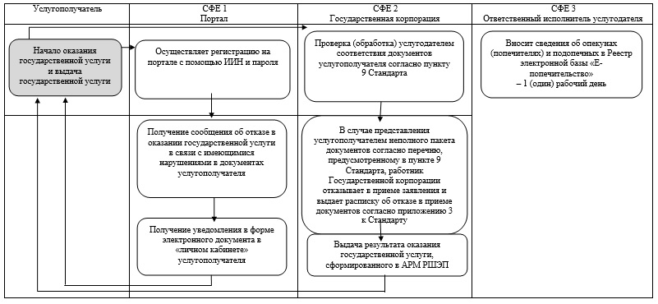

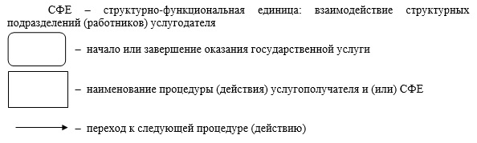

|  |  |
| --- | --- |
|  | Приложение 2 к постановлению акимата города Астаны от 9 сентября 2015 года № 107-1565 |

**Регламент государственной услуги "Установление опеки или попечительства над ребенком-сиротой (детьми-сиротами) и ребенком (детьми), оставшимся без попечения родителей"**

      Сноска. Приложение 2 в редакции постановления акимата города Астаны от 30.05.2018 № 107-960 (вводится в действие по истечении десяти календарных дней после дня его первого официального опубликования).

**1. Общие положения**

      1. Государственная услуга "Установление опеки или попечительства над ребенком-сиротой (детьми-сиротами) и ребенком (детьми), оставшимся без попечения родителей" (далее – государственная услуга) оказывается уполномоченным органом акимата города Астаны (далее – акимат) – Государственным учреждением "Управление образования города Астаны" (далее – услугодатель).

      Настоящий Регламент государственной услуги разработан на основании стандарта государственной услуги "Установление опеки или попечительства над ребенком-сиротой (детьми-сиротами) и ребенком (детьми), оставшимся без попечения родителей" (далее – Стандарт), утвержденного приказом Министра образования и науки Республики Казахстан от 13 апреля 2015 года № 198 "Об утверждении стандартов государственных услуг, оказываемых в сфере семьи и детей" (зарегистрирован в Реестре государственной регистрации нормативных правовых актов № 11184).

      Прием заявления и выдача результата оказания государственной услуги осуществляются через:

      1) некоммерческое акционерное общество "Государственная корпорация "Правительство для граждан" (далее – Государственная корпорация);

      2) веб-портал "электронного правительства": www.egov.kz (далее –портал).

      2. Форма оказания государственной услуги: электронная (частично автоматизированная) и (или) бумажная.

      3. Результат оказания государственной услуги – постановление акимата об установлении опеки или попечительства над ребенком-сиротой (детьми-сиротами) и ребенком (детьми), оставшимся без попечения родителей, по форме согласно приложению 1 к Стандарту либо мотивированный ответ об отказе в оказании государственной услуги по основаниям, предусмотренным пунктом 10 Стандарта.

      Форма представления результата оказания государственной услуги –электронная и (или) бумажная.

      Государственная услуга оказывается физическим лицам (далее – услугополучатель) бесплатно.

      В случае обращения услугополучателя за результатом оказания государственной услуги на бумажном носителе результат оказания государственной услуги оформляется в электронной форме, распечатывается, заверяется печатью и подписью уполномоченного лица услугодателя.

      На портале результат оказания государственной услуги направляется и хранится в "личном кабинете" услугополучателя в форме электронного документа, подписанного электронной цифровой подписью (далее – ЭЦП) уполномоченного лица услугодателя.

**2. Описание порядка действий структурных подразделений (работников) услугодателя в процессе оказания государственной услуги**

      4. Основанием для начала процедуры (действия) по оказанию государственной услуги является:

      при обращении услугополучателя в Государственную корпорацию – заявление по форме согласно приложению 2 к Стандарту с представлением необходимых документов, указанных в пункте 9 Стандарта;

      в случае представления услугополучателем неполного пакета документов согласно перечню, предусмотренному в пункте 9 Стандарта, работник Государственной корпорации отказывает в приеме заявления и выдает расписку об отказе в приеме документов согласно приложению 4 к Стандарту;

      при обращении на портал – запрос в форме электронного документа, подписанного ЭЦП услугополучателя, с представлением необходимых документов, указанных в пункте 9 Стандарта.

      5. Содержание каждой процедуры (действия), входящей в состав процесса оказания государственной услуги, длительность его выполнения:

      1) ответственный исполнитель услугодателя с момента поступления из Государственной корпорации необходимых документов услугополучателя, указанных в пункте 9 Стандарта, осуществляет прием и их регистрацию – 15 (пятнадцать) минут.

      2) ответственный исполнитель услугодателя рассматривает поступившие документы услугополучателя, готовит проект постановления акимата о назначении опеки или попечительства над ребенком-сиротой (детьми-сиротами) и ребенком (детьми), оставшимся без попечения родителей, либо мотивированный ответ об отказе в оказании государственной услуги – 14 (четырнадцать) календарных дней;

      3) акимат выносит и регистрирует постановление акимата, готовит выписку из приложения к постановлению акимата и направляет ответственному исполнителю услугодателя – 14 (четырнадцать) календарных дней;

      4) ответственный исполнитель услугодателя регистрирует выписку из приложения к постановлению акимата в журнале учета и направляет в Государственную корпорацию результат оказания государственной услуги – 1 (один) календарный день.

      6. Результат оказания государственной услуги – постановление акимата об установлении опеки или попечительства над ребенком-сиротой (детьми-сиротами) и ребенком (детьми), оставшимся без попечения родителей.

**3. Описание порядка взаимодействия структурных подразделений (работников) услугодателя в процессе оказания государственной услуги**

      7. Перечень структурных подразделений (работников) услугодателя, которые участвуют в процессе оказания государственной услуги:

      1) ответственный исполнитель услугодателя;

      2) руководитель услугодателя.

      8. Описание последовательности процедур (действий) между структурными подразделениями (работниками) услугодателя с указанием длительности каждой процедуры (действия) отражено в справочнике бизнес-процессов оказания государственной услуги согласно приложению к настоящему Регламенту.

**4. Описание порядка взаимодействия с Государственной корпорацией "Правительство для граждан" (или) иными услугодателями, а также порядка использования информационных систем в процессе оказания государственной услуги**

      9. Описание процесса получения результата оказания государственной услуги через Государственную корпорацию с указанием длительности каждой процедуры (действия):

      1) услугополучатель подает необходимые документы и заявление оператору Государственной корпорации, который осуществляет прием в операционном зале путем "электронной очереди", по месту жительства лица, нуждающегося в опеке или попечительстве, либо по месту нахождения имущества, подлежащего опеке, без ускоренного обслуживания, возможно бронирование "электронной очереди" посредством портала;

      длительность обработки запроса услугополучателя – 15 (пятнадцать) минут.

      2) процесс 1 – ввод оператором Государственной корпорации в автоматизированное рабочее место интегрированной информационной системы Государственной корпорации (далее – АРМ ИИС Государственной корпорации) логина и пароля (процесс авторизации) для оказания государственной услуги;

      3) процесс 2 – выбор оператором Государственной корпорации государственной услуги, указанной в настоящем Регламенте, вывод на экран формы запроса для оказания государственной услуги и ввод оператором Государственной корпорации данных услугополучателя, а также данных по доверенности представителя услугополучателя (при наличии нотариально удостоверенной доверенности);

      4) процесс 3 – направление запроса через шлюз "электронного правительства" (далее – ШЭП) в Государственную базу данных "Физические лица" (далее – ГБД ФЛ) о данных услугополучателя, а также в Единую нотариальную информационную систему (далее – ЕНИС) данных о доверенности представителя услугополучателя;

      5) условие 1 – проверка наличия данных услугополучателя в ГБД ФЛ и данных о доверенности в ЕНИС;

      6) процесс 4 – формирование сообщения о невозможности получения данных в связи с отсутствием данных услугополучателя в ГБД ФЛ и данных о доверенности в ЕНИС;

      7) процесс 5 – направление электронного документа (запроса услугополучателя), удостоверенного (подписанного) ЭЦП оператора Государственной корпорации, через ШЭП в автоматизированное рабочее место регионального шлюза "электронного правительства" (далее – АРМ РШЭП).

      10. Описание порядка обращения услугополучателя при оказании государственной услуги через портал и последовательности процедур (действий) услугодателя и услугополучателя:

      выдача готовых документов осуществляется на основании расписки о приеме документов при предъявлении услугополучателем удостоверения личности (либо удостоверения личности его представителя по нотариально заверенной доверенности).

      Государственная корпорация обеспечивает хранение результата оказания государственной услуги в течение одного месяца, после чего передает услугодателю для дальнейшего хранения. При обращении услугополучателя по истечении одного месяца по запросу Государственной корпорации услугодатель в течение одного рабочего дня направляет готовые документы в Государственную корпорацию для выдачи услугополучателю.

      11. Описание порядка обращения услугополучателя при оказании государственной услуги через портал и последовательности процедур (действий):

      1) услугополучатель осуществляет регистрацию на портале с помощью индивидуального идентификационного номера (далее – ИИН), а также пароля;

      2) процесс 1 – ввод услугополучателем ИИН и пароля (процесс авторизации) на портале для получения государственной услуги;

      3) условие 1 – проверка на портале подлинности данных о зарегистрированном услугополучателе через ИИН и пароль;

      4) процесс 2 – формирование порталом сообщения об отказе в авторизации в связи с имеющимися нарушениями в данных услугополучателя;

      5) процесс 3 – выбор услугополучателем государственной услуги, указанной в настоящем Регламенте, вывод на экран формы запроса для оказания государственной услуги и заполнение формы (ввод данных) с учетом ее структуры и форматных требований, прикрепление к форме запроса необходимых копий документов в электронном виде, указанных в пункте 9 Стандарта, а также выбор регистрационного свидетельства ЭЦП для удостоверения (подписания) запроса;

      6) условие 2 – проверка на портале срока действия регистрационного свидетельства ЭЦП услугополучателя и отсутствия в списке отозванных (аннулированных) регистрационных свидетельств, а также соответствия идентификационных данных (между ИИН, указанным в запросе, и ИИН, указанным в регистрационном свидетельстве ЭЦП);

      7) процесс 4 – формирование сообщения об отказе в запрашиваемой государственной услуге в связи с неподтверждением подлинности ЭЦП услугополучателя;

      8) процесс 5 – направление электронного документа (запроса услугополучателя), удостоверенного (подписанного) ЭЦП услугополучателя, через ШЭП в АРМ РШЭП для обработки запроса услугодателем;

      9) условие 3 – проверка услугодателем соответствия приложенных услугополучателем документов, указанных в пункте 9 Стандарта, и основания для оказания государственной услуги;

      10) процесс 6 – формирование сообщения об отказе в запрашиваемой государственной услуге в связи с имеющимися нарушениями в документах услугополучателя;

      11) процесс 7 – получение услугополучателем результата оказания государственной услуги (уведомление в форме электронного документа), сформированного в АРМ РШЭП.

      Результат оказания государственной услуги направляется услугополучателю в "личный кабинет" в форме электронного документа, удостоверенного ЭЦП уполномоченного лица услугодателя.

|  |  |
| --- | --- |
|  | Приложение к Регламенту государственной услуги "Установление опеки или попечительства над ребенком- сиротой (детьми-сиротами) и ребенком (детьми), оставшимся без попечения родителей" |

**Справочник бизнес-процессов оказания государственной услуги**

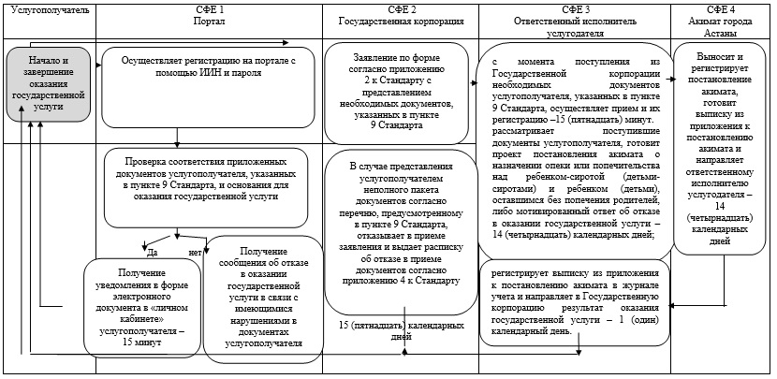

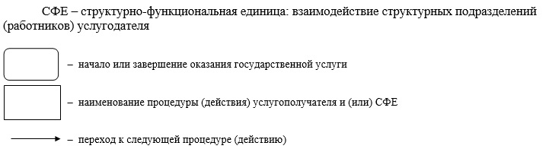

|  |  |
| --- | --- |
|  | Приложение 3 к постановлению акимата города Астаны от 9 сентября 2015 года № 107-1565 |

**Регламент государственной услуги "Выдача справок для распоряжения имуществом несовершеннолетних детей и оформления наследства несовершеннолетним детям"**

      Сноска. Приложение 3 в редакции постановления акимата города Нур-Султана от 08.04.2019 № 107-447 (вводится в действие по истечении десяти календарных дней после дня его первого официального опубликования).

**1. Общие положения**

      1. Государственная услуга "Выдача справок для распоряжения имуществом несовершеннолетних детей и оформления наследства несовершеннолетним детям" (далее – государственная услуга) оказывается уполномоченным органом акимата города Астаны – Государственным учреждением "Управление образования города Астаны" (далее – услугодатель).

      Настоящий Регламент государственной услуги разработан на основании стандарта государственной услуги "Выдача справок для распоряжения имуществом несовершеннолетних детей и оформления наследства несовершеннолетним детям" (далее – Стандарт), утвержденного приказом Министра образования и науки Республики Казахстан от 13 апреля 2015 года № 198 "Об утверждении стандартов государственных услуг, оказываемых в сфере семьи и детей" (зарегистрирован в Реестре государственной регистрации нормативных правовых актов за № 11184).

      Прием заявления и выдача результата оказания государственной услуги осуществляются через веб-портал "электронного правительства" www.egov.kz (далее – портал).

      2. Форма оказания государственной услуги – электронная (частично автоматизированная).

      3. Результат оказания государственной услуги – справка для распоряжения имуществом несовершеннолетних детей и оформления наследства несовершеннолетним детям по форме согласно приложению 1 к Стандарту либо мотивированный ответ об отказе в оказании государственной услуги в случаях и по основаниям, предусмотренными в пункте 10 Стандарта.

      Форма предоставления результата оказания государственной услуги – электронная.

      Государственная услуга оказывается бесплатно физическим лицам (далее – услугополучатель).

**2. Описание порядка действий структурных подразделений (работников) услугодателя в процессе оказания государственной услуги**

      4. Основанием для начала процедуры (действия) по оказанию государственной услуги является:

      обращение через портал – запрос в форме электронного документа, подписанного электронной цифровой подписью (далее – ЭЦП) услугополучателя, с представлением необходимых документов, указанных в пункте 9 Стандарта.

      5. Содержание каждой процедуры (действия), входящей в состав процесса оказания государственной услуги, длительность его выполнения:

      действие 1 – ответственный исполнитель услугодателя с момента поступления заявления из автоматизированного рабочего места регионального шлюза "электронного правительства" (далее – АРМ РШЭП) рассматривает документы услугополучателя на соответствие предъявляемым требованиям, указанным в пункте 9 Стандарта, – 15 (пятнадцать) минут.

      Результатом действия 1 является рассмотрение необходимых документов услугополучателя на соответствие предъявляемым требованиям, указанным в пункте 9 Стандарта, ответственным исполнителем услугодателя;

      действие 2 – подготовка необходимой справки согласно приложению 1 к Стандарту либо мотивированный ответ об отказе в оказании государственной услуги в случаях и по основаниям, предусмотренным в пункте 10 Стандарта, и направление на подписание руководителю услугодателя – 2 (два) рабочих дня.

      Результатом действия 2 является подготовка необходимой справки ответственным исполнителем услугодателя согласно приложению 1 к Стандарту либо мотивированный ответ об отказе в оказании государственной услуги в случаях и по основаниям, предусмотренными в пункте 10 Стандарта, и направление на подписание руководителю услугодателя;

      действие 3 – подписание руководителем услугодателя результата оказания государственной услуги и автоматическое направление услугополучателю в "личный кабинет" в форме электронного документа, удостоверенного ЭЦП уполномоченного лица услугодателя, – 1 (один) рабочий день.

      Результатом действия 3 является подписание результата оказания государственной услуги руководителем услугодателя и автоматическое направление услугополучателю в "личный кабинет" в форме электронного документа, удостоверенного ЭЦП уполномоченного лица услугодателя.

      Срок оказания государственной услуги с момента сдачи пакета документов услугополучателем – 3 (три) рабочих дня.

**3. Описание порядка взаимодействия структурных подразделений (работников) услугодателя в процессе оказания государственной услуги**

      6. Перечень структурных подразделений (работников) услугодателя, которые участвуют в процессе оказания государственной услуги:

      1) ответственный исполнитель услугодателя;

      2) руководитель услугодателя.

      7. Описание последовательности процедур (действий) между структурными подразделениями (работниками) услугодателя с указанием длительности каждой процедуры (действия) отражено в справочнике бизнес-процессов оказания государственной услуги согласно приложению к настоящему Регламенту.

**4. Описание порядка взаимодействия и использования информационных систем в процессе оказания государственной услуги**

      8. При оказании государственной услуги не предусмотрена возможность обращения услугополучателя в центры обслуживания населения.

      9. Описание порядка обращения при оказании государственной услуги через портал и последовательности процедур (действий) услугодателя и услугополучателя:

      1) услугополучатель осуществляет регистрацию на портале с помощью индивидуального идентификационного номера (далее – ИИН) и пароля;

      2) процесс 1 – ввод услугополучателем ИИН и пароля (процесс авторизации) на портале для получения государственной услуги;

      3) условие 1 – проверка на портале подлинности данных о зарегистрированном услугополучателе через ИИН и пароль;

      4) процесс 2 – формирование порталом сообщения об отказе в авторизации в связи с имеющимися нарушениями в данных услугополучателя;

      5) процесс 3 – выбор услугополучателем государственной услуги, указанной в настоящем Регламенте, вывод на экран формы запроса для оказания государственной услуги и заполнение формы (ввод данных) с учетом ее структуры и форматных требований, прикрепление к форме запроса необходимых копий документов в электронном виде, указанных в пункте 9 Стандарта, а также выбор регистрационного свидетельства, подписанного ЭЦП, для удостоверения (подписания) запроса;

      6) условие 2 – проверка на портале срока действия регистрационного свидетельства ЭЦП услугополучателя и отсутствия в списке отозванных (аннулированных) регистрационных свидетельств, а также соответствия идентификационных данных между ИИН, указанным в запросе, и ИИН, указанным в регистрационном свидетельстве ЭЦП;

      7) процесс 4 – формирование сообщения об отказе в запрашиваемой государственной услуге в связи с неподтверждением подлинности ЭЦП услугополучателя;

      8) процесс 5 – направление электронного документа (запроса услугополучателя), удостоверенного (подписанного) ЭЦП услугополучателя, через шлюз "электронного правительства" в АРМ РШЭП для обработки запроса услугодателем;

      9) условие 3 – проверка услугодателем соответствия приложенных услугополучателем документов, указанных в пункте 9 Стандарта, и основаниям для оказания государственной услуги;

      10) процесс 6 – формирование сообщения об отказе в запрашиваемой государственной услуге в связи с имеющимися нарушениями в документах услугополучателя;

      11) процесс 7 – получение услугополучателем результата оказания государственной услуги (уведомление в форме электронного документа), сформированного в АРМ РШЭП.

      Результат оказания государственной услуги направляется услугополучателю в "личный кабинет" в форме электронного документа, удостоверенного ЭЦП уполномоченного лица услугодателя.

|  |  |
| --- | --- |
|  | Приложение к Регламенту государственной услуги "Выдача справок для распоряжения имуществом несовершеннолетних детей и оформления наследства несовершеннолетним детям" |

**Справочник бизнес-процессов оказания государственной услуги**

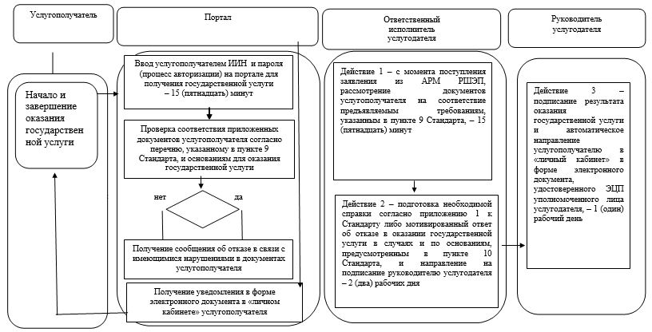

      СФЕ – структурно-функциональная единица: взаимодействие структурных подразделений (работников) услугодателя в процессе оказания государственной услуги

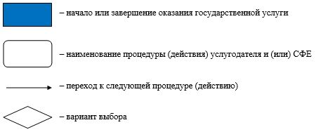

|  |  |
| --- | --- |
|  | Приложение 4 к постановлению акимата города Астаны от 9 сентября 2015 года № 107-1565 |

**Регламент государственной услуги "Назначение выплаты пособия опекунам или попечителям на содержание ребенка-сироты (детей-сирот) и ребенка (детей), оставшегося без попечения родителей"**

      Сноска. Приложение 4 в редакции постановления акимата города Астаны от 30.05.2018 № 107-960 (вводится в действие по истечении десяти календарных дней после дня его первого официального опубликования).

**1. Общие положения**

      1. Государственная услуга "Назначение выплаты пособия опекунам или попечителям на содержание ребенка-сироты (детей-сирот) и ребенка (детей), оставшегося без попечения родителей" (далее – государственная услуга) оказывается уполномоченным органом акимата города Астаны – Государственным учреждением "Управление образования города Астаны" (далее – услугодатель).

      Настоящий Регламент государственной услуги разработан на основании стандарта государственной услуги "Назначение выплаты пособия опекунам или попечителям на содержание ребенка-сироты (детей-сирот) и ребенка (детей), оставшегося без попечения родителей" (далее – Стандарт), утвержденного приказом Министра образования и науки Республики Казахстан от 13 апреля 2015 года № 198 "Об утверждении стандартов государственных услуг, оказываемых в сфере семьи и детей" (зарегистрирован в Реестре государственной регистрации нормативных правовых актов № 11184).

      Прием заявления и выдача результата оказания государственной услуги осуществляются через:

      1) некоммерческое акционерное общество "Государственная корпорация "Правительство для граждан" (далее – Государственная корпорация);

      2) веб-портал "электронного правительства": www.egov.kz (далее –портал).

      2. Форма оказания государственной услуги: электронная (частично автоматизированная) и (или) бумажная.

      3. Результат оказания государственной услуги – решение о назначении пособия опекунам или попечителям на содержание ребенка-сироты (детей-сирот) и ребенка (детей), оставшегося без попечения родителей, по форме согласно приложению 1 к Стандарту либо мотивированный ответ об отказе в оказании государственной услуги в случаях и по основаниям, предусмотренным пунктом 10 Стандарта.

      Форма представления результата оказания государственной услуги –электронная и (или) бумажная.

      Государственная услуга оказывается бесплатно физическим лицам (далее – услугополучатель).

      В случае обращения услугополучателя за результатом оказания государственной услуги на бумажном носителе результат оказания государственной услуги оформляется в электронной форме, распечатывается, заверяется печатью и подписью уполномоченного лица услугодателя.

      На портале результат оказания государственной услуги направляется и хранится в "личном кабинете" услугополучателя в форме электронного документа, подписанного электронной цифровой подписью (далее – ЭЦП) уполномоченного лица услугодателя.

**2. Описание порядка действий структурных подразделений (работников) услугодателя в процессе оказания государственной услуги**

      4. Основанием для начала процедуры (действия) по оказанию государственной услуги является:

      при обращении услугополучателя в Государственную корпорацию – заявление по форме согласно приложению 2 к Стандарту с представлением необходимых документов, указанных в пункте 9 Стандарта;

      в случае представления услугополучателем неполного пакета документов согласно перечню, предусмотренному в пункте 9 Стандарта, работник Государственной корпорации отказывает в приеме заявления и выдает расписку об отказе в приеме документов согласно приложению 3 к Стандарту;

      при обращении на портал – запрос в форме электронного документа, подписанного ЭЦП услугополучателя, с представлением необходимых документов, указанных в пункте 9 Стандарта.

      5. Содержание каждой процедуры (действия), входящей в состав процесса оказания государственной услуги, длительность его выполнения:

      1) ответственный исполнитель услугодателя с момента поступления из Государственной корпорации необходимых документов услугополучателя, указанных в пункте 9 Стандарта, осуществляет прием и их регистрацию – 15 (пятнадцать) минут;

      2) ответственный исполнитель услугодателя рассматривает поступившие документы услугополучателя, готовит проект решения о назначении пособия опекунам или попечителям на содержание ребенка-сироты (детей-сирот) и ребенка (детей), оставшегося без попечения родителей, согласно приложению 1 к Стандарту либо мотивированный ответ об отказе в оказании государственной услуги – 7 (семь) рабочих дней;

      3) руководитель услугодателя рассматривает проект решения о назначении пособия опекунам или попечителям на содержание ребенка-сироты (детей-сирот) и ребенка (детей), оставшегося без попечения родителей, и подписывает его – 1 (один) рабочий день;

      4) ответственный исполнитель услугодателя регистрирует решение о назначении пособия опекунам или попечителям на содержание ребенка-сироты (детей-сирот) и ребенка (детей), оставшегося без попечения родителей, в журнале учета и направляет в Государственную корпорацию результат оказания государственной услуги – 1 (один) рабочий день.

      6. Результат оказания государственной услуги – решение о назначении пособия опекунам или попечителям на содержание ребенка-сироты (детей-сирот) и ребенка (детей), оставшегося без попечения родителей.

**3. Описание порядка взаимодействия структурных подразделений (работников) услугодателя в процессе оказания государственной услуги**

      7. Перечень структурных подразделений (работников) услугодателя, которые участвуют в процессе оказания государственной услуги:

      1) ответственный исполнитель услугодателя;

      2) руководитель услугодателя.

      8. Описание последовательности процедур (действий) между структурными подразделениями (работниками) услугодателя с указанием длительности каждой процедуры (действия) отражено в справочнике бизнес-процессов оказания государственной услуги согласно приложению к настоящему Регламенту.

**4. Описание порядка взаимодействия с Государственной корпорацией "Правительство для граждан" (или) иными услугодателями, а также порядка использования информационных систем в процессе оказания государственной услуги**

      9. Описание процесса получения результата оказания государственной услуги через Государственную корпорацию с указанием длительности каждой процедуры (действия):

      1) услугополучатель подает необходимые документы и заявление оператору Государственной корпорации, который осуществляет прием в операционном зале путем "электронной очереди".

      Длительность обработки запроса услугополучателя – 15 (пятнадцать) минут;

      2) процесс 1 – ввод оператором Государственной корпорации в автоматизированное рабочее место интегрированной информационной системы Государственной корпорации (далее – АРМ ИИС Государственной корпорации) логина и пароля (процесс авторизации) для оказания государственной услуги;

      3) процесс 2 – выбор оператором Государственной корпорации государственной услуги, указанной в настоящем Регламенте, вывод на экран формы запроса для оказания государственной услуги и ввод оператором Государственной корпорации данных услугополучателя, а также данных по доверенности представителя услугополучателя (при наличии нотариально удостоверенной доверенности);

      4) процесс 3 – направление запроса через шлюз "электронного правительства" (далее – ШЭП) в Государственную базу данных "Физические лица" (далее – ГБД ФЛ) о данных услугополучателя, а также в Единую нотариальную информационную систему (далее – ЕНИС) данных о доверенности представителя услугополучателя;

      5) условие 1 – проверка наличия данных услугополучателя в ГБД ФЛ и данных о доверенности в ЕНИС;

      6) процесс 4 – формирование сообщения о невозможности получения данных в связи с отсутствием данных услугополучателя в ГБД ФЛ и данных о доверенности в ЕНИС;

      7) процесс 5 – направление электронного документа (запроса услугополучателя), удостоверенного (подписанного) ЭЦП оператора Государственной корпорации, через ШЭП в автоматизированное рабочее место регионального шлюза "электронного правительства" (далее – АРМ РШЭП).

      10. Описание порядка обращения услугополучателя при оказании государственной услуги через портал и последовательности процедур (действий) услугодателя и услугополучателя:

      выдача готовых документов осуществляется на основании расписки о приеме документов при предъявлении услугополучателем удостоверения личности (либо удостоверения личности его представителя по нотариально заверенной доверенности).

      Государственная корпорация обеспечивает хранение результата оказания государственной услуги в течение одного месяца, после чего передает услугодателю для дальнейшего хранения. При обращении услугополучателя по истечении одного месяца по запросу Государственной корпорации услугодатель в течение одного рабочего дня направляет готовые документы в Государственную корпорацию для выдачи услугополучателю.

      11. Описание порядка обращения услугополучателя при оказании государственной услуги через портал и последовательности процедур (действий):

      1) услугополучатель осуществляет регистрацию на портале с помощью индивидуального идентификационного номера (далее – ИИН), а также пароля;

      2) процесс 1 – ввод услугополучателем ИИН и пароля (процесс авторизации) на портале для получения государственной услуги;

      3) условие 1 – проверка на портале подлинности данных о зарегистрированном услугополучателе через ИИН и пароль;

      4) процесс 2 – формирование порталом сообщения об отказе в авторизации в связи с имеющимися нарушениями в данных услугополучателя;

      5) процесс 3 – выбор услугополучателем государственной услуги, указанной в настоящем Регламенте, вывод на экран формы запроса для оказания государственной услуги и заполнение формы (ввод данных) с учетом ее структуры и форматных требований, прикрепление к форме запроса необходимых копий документов в электронном виде, указанных в пункте 9 Стандарта, а также выбор регистрационного свидетельства ЭЦП для удостоверения (подписания) запроса;

      6) условие 2 – проверка на портале срока действия регистрационного свидетельства ЭЦП услугополучателя и отсутствия в списке отозванных (аннулированных) регистрационных свидетельств, а также соответствия идентификационных данных (между ИИН, указанным в запросе, и ИИН, указанным в регистрационном свидетельстве ЭЦП);

      7) процесс 4 – формирование сообщения об отказе в запрашиваемой государственной услуге в связи с неподтверждением подлинности ЭЦП услугополучателя;

      8) процесс 5 – направление электронного документа (запроса услугополучателя), удостоверенного (подписанного) ЭЦП услугополучателя, через ШЭП в АРМ РШЭП для обработки запроса услугодателем;

      9) условие 3 – проверка услугодателем соответствия приложенных услугополучателем документов, указанных в пункте 9 Стандарта, и основания для оказания государственной услуги;

      10) процесс 6 – формирование сообщения об отказе в запрашиваемой государственной услуге в связи с имеющимися нарушениями в документах услугополучателя;

      11) процесс 7 – получение услугополучателем результата оказания государственной услуги (уведомление в форме электронного документа), сформированного в АРМ РШЭП.

      Результат оказания государственной услуги направляется услугополучателю в "личный кабинет" в форме электронного документа, удостоверенного ЭЦП уполномоченного лица услугодателя.

|  |  |
| --- | --- |
|  | Приложение к Регламенту государственной услуги "Назначение выплаты пособия опекунам или попечителям на  содержание ребенка-сироты (детей-сирот) и ребенка (детей), оставшегося без попечения родителей" |

**Справочник бизнес-процессов оказания государственной услуги**

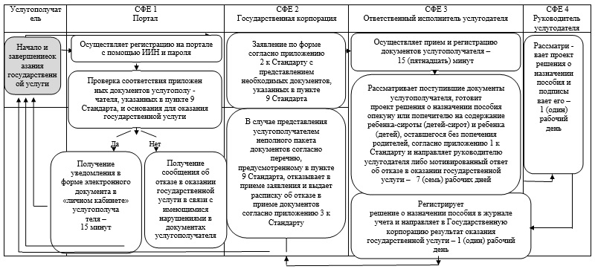

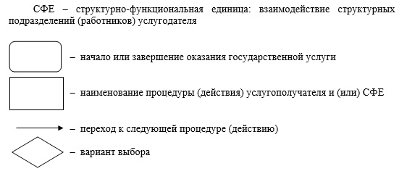

|  |  |
| --- | --- |
|  | Приложение 5 к постановлению акимата города Астаны от 9 сентября 2015 года № 107-1565 |

**Регламент государственной услуги**  
**"Передача ребенка (детей) на патронатное воспитание"**

      Сноска. Приложение 5 в редакции постановления акимата города Астаны от 06.04.2016 № 107-665 (вводится в действие по истечении десяти календарных дней после дня его первого официального опубликования).

**1. Общие положения**

      1. Государственная услуга "Передача ребенка (детей) на патронатное воспитание" (далее – государственная услуга) оказывается уполномоченным органом акимата города Астаны – Государственным учреждением "Управление образования города Астаны" (далее – услугодатель) на основании стандарта государственной услуги "Передача ребенка (детей) на патронатное воспитание" (далее – Стандарт), утвержденного приказом Министра образования и науки Республики Казахстан от 13 апреля 2015 года № 198 "Об утверждении стандартов государственных услуг, оказываемых в сфере семьи и детей" (зарегистрирован в Реестре государственной регистрации нормативных правовых актов №11184).

      Прием заявления и выдача результата оказания государственной услуги осуществляются через:

      1) канцелярию услугодателя;

      2) веб-портал "электронного правительства" www.egov.kz (далее – портал).

      Сноска. Пункт 1 в редакции постановления акимата г. Астаны от 22.05.2018 № 107-888 (вводится в действие по истечении десяти календарных дней после дня его первого официального опубликования).

      2. Форма оказания государственной услуги – электронная (частично автоматизированная) и (или) бумажная.

      Форма предоставления результата оказания государственной услуги – бумажная.

      Сноска. Пункт 2 в редакции постановления акимата г. Астаны от 22.05.2018 № 107-888 (вводится в действие по истечении десяти календарных дней после дня его первого официального опубликования).

      3. Результат оказания государственной услуги:

      при обращении к услугодателю – договор о передаче ребенка (детей) на патронатное воспитание либо мотивированный ответ об отказе в оказании государственной услуги в случаях и по основаниям, предусмотренным пунктом 10 Стандарта;

      на портал – уведомление о заключении договора о передаче ребенка (детей) на патронатное воспитание по форме согласно приложению 1 к Стандарту (далее – уведомление о заключении договора) либо мотивированный ответ об отказе в оказании государственной услуги в случаях и по основаниям, предусмотренным пунктом 10 Стандарта.

      После получения уведомления о заключении договора, услугополучателю необходимо обратиться по указанному в уведомлении адресу для заключения договора о передаче ребенка (детей) на патронатное воспитание. Государственная услуга оказывается физическим лицам (далее – услугополучатель) бесплатно.

      Сноска. Пункт 3 в редакции постановления акимата г. Астаны от 22.05.2018 № 107-888 (вводится в действие по истечении десяти календарных дней после дня его первого официального опубликования).

**2. Описание порядка действий структурных**  
**подразделений (работников) услугодателя в процессе**  
**оказания государственной услуги**

      4. Основанием для начала процедуры (действия) по оказанию государственной услуги является предоставление услугополучателем пакета документов согласно перечню, предусмотренному пунктом 9 Стандарта.

      5. Содержание каждой процедуры (действия), входящей в состав процесса оказания государственной услуги, длительность их выполнения:

      1) сотрудник канцелярии услугодателя, с момента подачи необходимых документов услугополучателем, указанных в пункте 9 Стандарта, осуществляет прием и их регистрацию – 30 (тридцать) минут;

      2) передача сотрудником канцелярии услугодателя документов услугополучателя руководителю услугодателя – 1 (один) рабочий день;

      3) руководитель услугодателя рассматривает документы услугополучателя и определяет ответственного исполнителя – 1 (один) рабочий день;

      4) ответственный исполнитель услугодателя рассматривает поступившие документы услугополучателя на соответствие предъявляемым требованиям, предусмотренным пунктом 9 Стандарта, готовит проект договора о передаче ребенка (детей) на патронатное воспитание (далее – договор) либо мотивированный ответ об отказе в оказании государственной услуги – 26 (двадцать шесть) календарных дней;

      5) ответственный исполнитель услугодателя регистрирует договор в журнале учета и выдает услугополучателю результат оказания государственной услуги – 1 (один) рабочий день.

      Срок оказания государственной услуги с момента сдачи пакета документов услугодателю – 30 (тридцать) календарных дней.

      Сноска. Пункт 5 с изменениями, внесенными постановлением акимата г. Астаны от 22.05.2018 № 107-888 (вводится в действие по истечении десяти календарных дней после дня его первого официального опубликования).

      3. Описание порядка взаимодействия структурных подразделений (работников) услугодателя в процессе оказания государственной услуги

      6. Перечень структурных подразделений (работников) услугодателя, которые участвуют в процессе оказания государственной услуги:

      1) сотрудник канцелярии услугодателя;

      2) руководитель услугодателя;

      3) ответственный исполнитель услугодателя.

      Подробное описание последовательности процедур (действий), взаимодействий структурных подразделений (работников) услугодателя в процессе оказания государственной услуги и порядка использования информационных систем в процессе оказания государственной услуги отражается в справочнике бизнес-процессов согласно приложению к Регламенту.

**4. Описание порядка взаимодействия и использования информационных**  
**систем в процессе оказания государственной услуги**

      7. Исключен постановлением акимата г. Астаны от 22.05.2018 № 107-888 (вводится в действие по истечении десяти календарных дней после дня его первого официального опубликования).

      8. Описание порядка обращения при оказании государственной услуги через портал и последовательности процедур (действий) услугодателя и услугополучателя:

      1) услугополучатель осуществляет регистрацию на портале с помощью индивидуального идентификационного номера (далее – ИИН) и пароля;

      2) процесс 1 – ввод услугополучателем ИИН и пароля (процесс авторизации) на портале для получения государственной услуги;

      3) условие 1 – проверка на портале подлинности данных о зарегистрированном услугополучателем через ИИН и пароль;

      4) процесс 2 – формирование порталом сообщения об отказе в авторизации в связи с имеющимися нарушениями в данных услугополучателя;

      5) процесс 3 – выбор услугополучателем государственной услуги, указанной в Регламенте, вывод на экран формы запроса для оказания государственной услуги и заполнение формы (ввод данных) с учетом ее структуры и форматных требований, прикрепление к форме запроса необходимых копий документов в электронном виде, указанных в пункте 9 Стандарта, а также выбор регистрационного свидетельства, подписанного электронной цифровой подписью (далее – ЭЦП), для удостоверения (подписания) запроса;

      6) условие 2 – проверка на портале срока действия регистрационного свидетельства ЭЦП услугополучателя и отсутствия в списке отозванных (аннулированных) регистрационных свидетельств, а также соответствия идентификационных данных (между ИИН, указанным в запросе, и ИИН, указанным в регистрационном свидетельстве ЭЦП);

      7) процесс 4 – формирование сообщения об отказе в запрашиваемой государственной услуге в связи с неподтверждением подлинности ЭЦП услугополучателя;

      8) процесс 5 – направление электронного документа (запроса услугополучателя), удостоверенного (подписанного) ЭЦП услугополучателя, через шлюз "электронного правительства" в автоматизированное рабочее место регионального шлюза "электронного правительства" (далее – АРМ РШЭП) для обработки запроса услугодателем;

      9) условие 3 – проверка услугодателем соответствия приложенных услугополучателем документов, указанных в пункте 9 Стандарта, и основания для оказания государственной услуги;

      10) процесс 6 – формирование сообщения об отказе в запрашиваемой государственной услуге в связи с имеющимися нарушениями в документах услугополучателя;

      11) процесс 7 – получение услугополучателем результата оказания государственной услуги (уведомление в форме электронного документа), сформированного в АРМ РШЭП.

      Результат оказания государственной услуги направляется услугополучателю в "личный кабинет" в форме электронного документа, удостоверенного ЭЦП уполномоченного лица услугодателя.

      После получения уведомления о заключении договора, услугополучателю необходимо обратиться по указанному в уведомлении адресу для заключения договора о передаче ребенка (детей) на патронатное воспитание.

|  |  |
| --- | --- |
|  | Приложение к Регламенту государственной услуги "Передача ребенка (детей)  на патронатное воспитание" |

      Сноска. Приложение с изменениями, внесенными постановлением акимата г. Астаны от 22.05.2018 № 107-888 (вводится в действие по истечении десяти календарных дней после дня его первого официального опубликования).

**Справочник**  
**бизнес-процессов оказания государственной услуги**

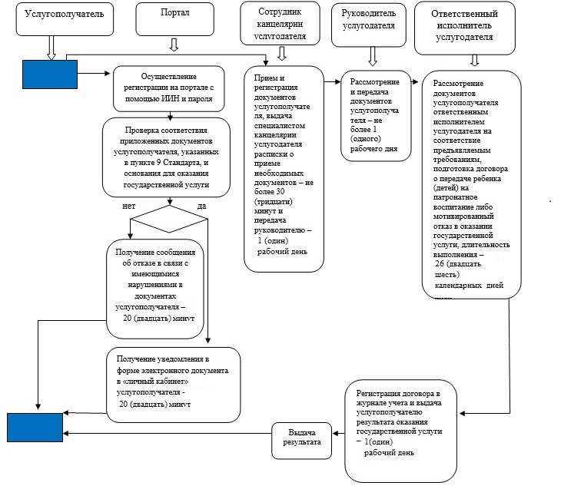

|  |  |
| --- | --- |
|  | Приложение 6 к постановлению акимата города Астаны от 9 сентября 2015 года № 107-1565 |

**Регламент государственной услуги**  
**"Назначение выплаты денежных средств на содержание ребенка**  
**(детей), переданного патронатным воспитателям"**

      Сноска. Регламент в редакции постановления акимата города Астаны от 21.06.2016 № 107-1325 (вводится в действие по истечении десяти календарных дней после дня его первого официального опубликования).

**1. Общие положения**

      1. Государственная услуга "Назначение выплаты денежных средств на содержание ребенка (детей), переданного патронатным воспитателям" (далее – государственная услуга) оказывается уполномоченным органом акимата города Астаны – Государственным учреждением "Управление образования города Астаны" (далее – услугодатель) на основании стандарта государственной услуги "Назначение выплаты денежных средств на содержание ребенка (детей), переданного патронатным воспитателям" (далее – Стандарт), утвержденного приказом Министра образования и науки Республики Казахстан от 13 апреля 2015 года № 198 "Об утверждении стандартов государственных услуг, оказываемых в сфере семьи и детей" (зарегистрирован в Реестре государственной регистрации нормативных правовых актов №11184).

      Прием заявления и выдача результата оказания государственной услуги осуществляются через:

      1) канцелярию услугодателя;

      2) веб-портал "электронного правительства" www.egov.kz (далее – портал).

      Сноска. Пункт 1 в редакции постановления акимата г. Астаны от 22.05.2018 № 107-888 (вводится в действие по истечении десяти календарных дней после дня его первого официального опубликования).

      2. Форма оказания государственной услуги – электронная (частично автоматизированная) и (или) бумажная.

      Сноска. Пункт 2 с изменениями, внесенными постановлением акимата г. Астаны от 22.05.2018 № 107-888 (вводится в действие по истечении десяти календарных дней после дня его первого официального опубликования).

      3. Результат оказания государственной услуги – решение о назначении денежных средств, выделяемых патронатным воспитателям на содержание ребенка (детей) по форме, согласно приложению 1 к Стандарту либо мотивированный ответ об отказе в оказании государственной услуги в случаях и по основаниям, предусмотренным пунктом 10 Стандарта.

      Форма предоставления результата оказания государственной услуги – электронная и (или) бумажная.

      В случае обращения услугополучателя за результатом оказания государственной услуги на бумажном носителе результат оказания государственной услуги оформляется в электронной форме, распечатывается, заверяется печатью и подписью уполномоченного лица услугодателя.

      На портале результат оказания государственной услуги направляется и хранится в "личном кабинете" услугополучателя в форме электронного документа, подписанного электронной цифровой подписью (далее – ЭЦП) уполномоченного лица услугодателя.

      Сноска. Пункт 3 в редакции постановления акимата г. Астаны от 22.05.2018 № 107-888 (вводится в действие по истечении десяти календарных дней после дня его первого официального опубликования).

**2. Описание порядка действий структурных подразделений**  
**(работников) услугодателя в процессе оказания**  
**государственной услуги**

      1. Основанием для начала процедуры (действия) по оказанию государственной услуги является:

      при обращении к услугодателю – заявление услугополучателя по форме согласно приложению 2 к Стандарту с предоставлением необходимых документов, указанных в пункте 9 Стандарта;

      при обращении на портал – запрос в форме электронного документа, подписанный электронной цифровой подписью (далее – ЭЦП) услугополучателя, с предоставлением необходимых документов, указанных в пункте 9 Стандарта.

      2. Содержание каждой процедуры (действия), входящей в состав процесса оказания государственной услуги, длительность его выполнения:

      действие 1 – прием, регистрация и передача руководителю работником канцелярии услугодателя заявления от услугополучателей установленного образца согласно приложению 2 к Стандарту и с приложением необходимых документов согласно пункта 9 Стандарта – 30 (тридцать) минут.

      действие 2 – руководитель услугодателя рассматривает документы услугополучателя и определяет ответственного исполнителя – 1 (один) рабочий день;

      действие 3 – ответственный исполнитель услугодателя рассматривает поступившие документы услугополучателя на соответствие предъявляемым требованиям, предусмотренным пунктом 9 Стандарта, готовит проект решения о назначении денежных средств, выделяемых на содержание ребенка (детей), переданного патронатным воспитателям и передает на подпись руководителю – 2 (два) рабочих дней;

      действие 4 – подписание руководителем услугодателя результата оказания государственной услуги, регистрация и выдача ответственным исполнителем услугодателя решения о назначении денежных средств, выделяемых на содержание ребенка (детей), переданного патронатным воспитателям – 1 (один) рабочий день;

      Сноска. Пункт 2 с изменениями, внесенными постановлением акимата г. Астаны от 22.05.2018 № 107-888 (вводится в действие по истечении десяти календарных дней после дня его первого официального опубликования).

      3. Результат процедуры (действия) по оказанию государственной услуги, который служит основанием для начала выполнения следующей процедуры (действия):

      Результат 1 процедуры (действия) – регистрация заявления с прилагаемыми документами и передача руководителю услугодателя.

      Результат 2 процедуры (действия) – передача руководителем документов ответственному исполнителю.

      Результат 3 процедуры (действия) – проект решения о назначении денежных средств, выделяемых на содержание ребенка (детей), переданного патронатным воспитателям и передача на подпись руководителю.

      Результат 4 процедуры (действия) – регистрация и выдача подписанного руководителем услугодателя решения о назначении денежных средств, выделяемых на содержание ребенка (детей), переданного патронатным воспитателям.

      Срок оказания государственной услуги с момента сдачи услугополучателем пакета документов услугодателю и при обращении на портал – 5 (пять) рабочих дней.

**3. Описание порядка взаимодействия структурных подразделений**  
**(работников) услугодателя в процессе оказания государственной**  
**услуги**

      1. Перечень структурных подразделений (работников) услугодателя, которые участвуют в процессе оказания государственной услуги:

      1) работник канцелярии услугодателя;

      2) руководитель услугодателя;

      3) ответственный исполнитель услугодателя.

      2. Подробное описание последовательности процедур (действий), взаимодействия структурных подразделений (работников) услугодателя в процессе оказания государственной услуги отражается в справочнике бизнес-процессов оказания государственной услуги согласно приложению 1 настоящего регламента государственной услуги.

**4. Описание порядка взаимодействия и использования**  
**информационных систем в процессе оказания государственной**  
**услуги**

      1. Описание порядка обращения и последовательности процедур (действия) услугодателя и услугополучателя при оказании государственной услуги через портал:

      1) услугополучатель осуществляет регистрацию на портале с помощью индивидуального идентификационного номера (далее – ИИН) и пароля (осуществляется для незарегистрированных услугополучателей на портале);

      2) процесс 1 – процесс ввода услугополучателем ИИН и пароля (процесс авторизации) на портале для получения государственной услуги;

      3) условие 1 – проверка на портале подлинности данных о зарегистрированном услугополучателе через ИИН и пароль;

      4) процесс 2 – формирование порталом сообщения об отказе в авторизации в связи с имеющимися нарушениями в данных услугополучателя;

      5) процесс 3 – выбор услугополучателем государственной услуги, указанной в настоящей государственной услуге, вывод на экран формы запроса для оказания государственной услуги и заполнение услугополучателем формы (ввод данных) с учетом ее структуры и форматных требований, прикрепление к форме запроса необходимых копий документов в электронном виде, указанных в пункте 9 стандарта, а также выбор услугополучателем регистрационного свидетельства электронной цифровой подписью (далее – ЭЦП) для удостоверения (подписания) запроса;

      6) условие 2 – проверка на портале срока действия регистрационного свидетельства ЭЦП и отсутствия в списке отозванных (аннулированных) регистрационных свидетельств, а также соответствия идентификационных данных (между ИИН, указанным в запросе и ИИН, указанным в регистрационном свидетельстве ЭЦП);

      7) процесс 4 – формирование сообщения об отказе в запрашиваемой государственной услуге в связи с не подтверждением подлинности ЭЦП услугополучателя;

      8) процесс 5 – направление электронного документа (запроса услугополучателя) удостоверенного (подписанного) ЭЦП услугополучателя через шлюз "электронного правительства" (далее – ШЭП) в автоматизированное рабочее место регионального шлюза "электронного правительства" (далее-РШЭП АРМ) для обработки запроса услугодателем;

      9) условие 3 – проверка услугодателем соответствия приложенных услугополучателем документов, указанных в пункте 9 стандарта, которые являются основаниям для оказания государственной услуги;

      10) процесс 6 – формирование сообщения об отказе в запрашиваемой государственной услуге в связи с имеющимися нарушениями в документах услугополучателя;

      11) процесс 7 – получение услугополучателем результата государственной услуги (уведомление в форме электронного документа), сформированный порталом.

      Результат оказания государственной услуги направляется и хранится в "личном кабинете" услугополучателя в форме электронного документа, подписанного ЭЦП уполномоченного лица услугодателя.

      Функциональные взаимодействия информационных систем, задействованных при оказании государственной услуги через портал отражены в диаграмме согласно приложению 2 настоящего регламента.

|  |  |
| --- | --- |
|  | Приложение 1 к Регламенту государственной услуги "Назначение выплаты денежных средств на содержание ребенка (детей), переданного патронатным воспитателям" |

**Справочник**  
**бизнес-процессов оказания государственной услуги через канцелярию**

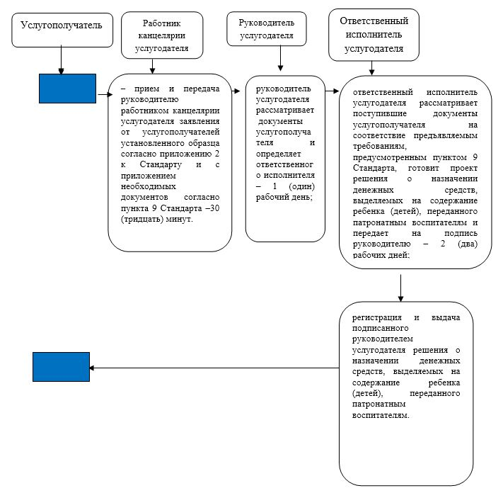

|  |  |
| --- | --- |
|  | Приложение 2 к Регламенту государственной услуги "Назначение выплаты денежных средств на содержание ребенка (детей), переданного патронатным воспитателям" |

**Справочник**  
**бизнес-процессов оказания государственной услуги через портал**

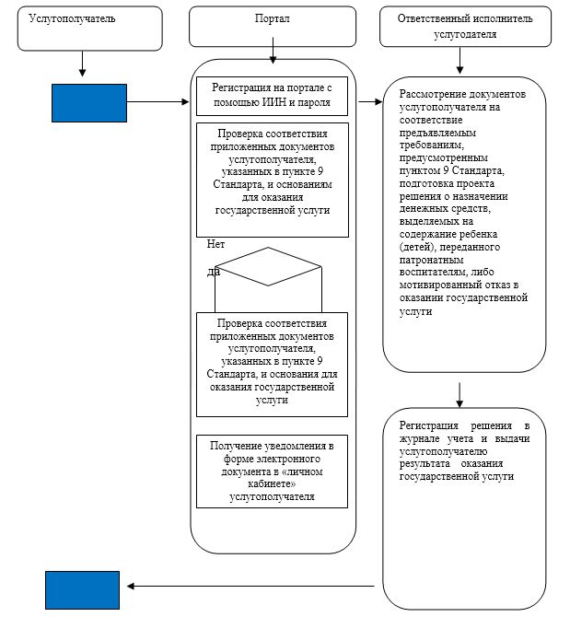

      Условные обозначения:



**- начало или завершение оказания государственной услуги**



**- наименование процедуры (действия) услугополучателя**



**- переход к следующей процедуре (действию)**

|  |  |
| --- | --- |
|  | Приложение 3 к Регламенту государственной услуги "Назначение выплаты денежных средств на содержание ребенка (детей), переданного патронатным воспитателям" |

**Описания порядка использования систем в процессе оказание**  
**государственной услуги через портал**

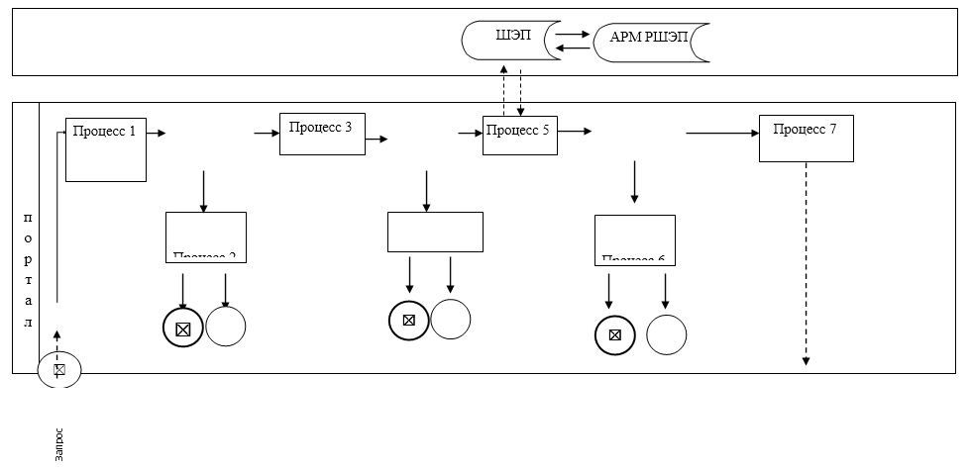

      Условные обозначения:



**- Процесс**



**- Условие**



**- Сообщение начальное**



**- Простые события завершающие**



**- Поток управления**



**- Шлюз электронного правительства**



**Автоматическое рабочее место регионального шлюза**

      "электронного правительства"

|  |  |
| --- | --- |
|  | Приложение 7 к постановлению акимата города Астаны от 9 сентября 2015 года № 107-1565 |

**Регламент государственной услуги**  
**"Постановка на учет лиц, желающих усыновить детей"**

      Сноска. Приложение 7 в редакции постановления акимата г. Нур-Султана от 10.07.2019 № 107-970 (вводится в действие по истечении десяти календарных дней после дня его первого официального опубликования).

**1. Общие положения**

      1. Государственная услуга "Постановка на учет лиц, желающих усыновить детей" (далее – государственная услуга) оказывается уполномоченным органом акимата города Нур-Султан – Государственным учреждением "Управление образования города Нур-Султан" (далее – услугодатель).

      Настоящий Регламент государственной услуги разработан на основании стандарта государственной услуги "Постановка на учет лиц, желающих усыновить детей" (далее – Стандарт), утвержденного приказом Министра образования и науки Республики Казахстан от 13 декабря 2018 года № 684 "О внесении изменений и дополнения в приказ Министра образования и науки Республики Казахстан от 13 апреля 2015 года № 198 "Об утверждении стандартов государственных услуг, оказываемых в сфере семьи и детей" (зарегистрирован в Реестре государственной регистрации нормативных правовых актов за № 17954).

      Прием заявления и выдача результата оказания государственной услуги осуществляются через веб-портал "электронного правительства" www.egov.kz (далее – портал).

      2. Форма оказания государственной услуги – электронная (частично автоматизированная).

      3. Результат оказания государственной услуги – уведомление о готовности заключения возможности (невозможности) быть кандидатом (ами) в усыновители по форме согласно приложению к Стандарту либо мотивированный ответ об отказе в оказании государственной услуги в случаях и по основаниям, предусмотренным пунктом 10 Стандарта.

      Форма предоставления результата оказания государственной услуги – электронная.

      Государственная услуга оказывается бесплатно физическим лицам (далее – услугополучатель).

**2. Описание порядка действий структурных подразделений (работников) услугодателя в процессе оказания государственной услуги**

      4. Основанием для начала процедуры (действия) по оказанию государственной услуги является обращение услугополучателя через портал – запрос в форме электронного документа, подписанного электронной цифровой подписью (далее – ЭЦП) услугополучателя, с представлением необходимых документов, указанных в пункте 9 Стандарта.

      5. Содержание каждой процедуры (действия), входящей в состав процесса оказания государственной услуги, длительность его выполнения:

      действие 1 – ответственный исполнитель услугодателя с момента поступления заявления из автоматизированного рабочего места регионального шлюза "электронного правительства" (далее – АРМ РШЭП) проверяет документы услугополучателя на соответствие предъявляемым требованиям, указанным в пункте 9 Стандарта, – 15 (пятнадцать) минут.

      Результат процедуры (действия) 1 – проверка ответственным исполнителем услугодателя документов услугополучателя на соответствие предъявляемым требованиям, указанным в пункте 9 Стандарта;

      действие 2 – рассмотрение документов услугополучателя и подготовка заключения о возможности (невозможности) быть кандидатом (ами) в усыновители по форме согласно приложению к Стандарту либо мотивированный ответ об отказе в оказании государственной услуги в случаях и по основаниям, предусмотренным пунктом 10 Стандарта, и направление на подписание руководителю услугодателя – 9 (девять) рабочих дней.

      Результат процедуры (действия) 2 – подготовка заключения о возможности (невозможности) быть кандидатом (ами) в усыновители либо мотивированный ответ об отказе в оказании государственной услуги и направление на подписание руководителю услугодателя;

      действие 3 – подписание руководителем услугодателя результата оказания государственной услуги и автоматическое уведомление о получении заключения о возможности (невозможности) быть кандидатом (ами) в усыновители и направление услугополучателю в "личный кабинет" в форме электронного документа, удостоверенного ЭЦП уполномоченного лица услугодателя, – 1 (один) рабочий день.

      Результат процедуры (действия) 3 – подписание результата оказания государственной услуги руководителем услугодателя и автоматическое направление услугополучателю в "личный кабинет" в форме электронного документа, удостоверенного ЭЦП уполномоченного лица услугодателя.

      Срок оказания государственной услуги с момента сдачи пакета документов услугополучателем – 10 (десять) рабочих дней.

**3. Описание порядка взаимодействия структурных подразделений (работников) услугодателя в процессе оказания государственной услуги**

      6. Перечень структурных подразделений (работников) услугодателя, которые участвуют в процессе оказания государственной услуги:

      1) ответственный исполнитель услугодателя;

      2) руководитель услугодателя.

**4. Описание порядка взаимодействия и использования информационных систем в процессе оказания государственной услуги**

      7. Описание порядка обращения при оказании государственной услуги через портал и последовательности процедур (действий) услугодателя и услугополучателя:

      1) процесс 1 – услугополучатель осуществляет регистрацию на портале с помощью индивидуального идентификационного номера (далее – ИИН) и пароля – 15 (пятнадцать) минут;

      условие 1 – авторизация услугополучателя на портале для получения государственной услуги;

      условие 2 – формирование порталом сообщения об отказе в авторизации в связи с имеющимися нарушениями в данных услугополучателя;

      2) процесс 2 – выбор услугополучателем государственной услуги, вывод на экран формы запроса для оказания государственной услуги и заполнение формы (ввод данных) с учетом ее структуры и форматных требований, прикрепление к форме запроса необходимых копий документов в электронном виде, указанных в пункте 9 Стандарта, а также выбор регистрационного свидетельства, подписанного ЭЦП услугополучателя, для удостоверения (подписания) запроса – 15 (пятнадцать) минут;

      условие 1 – формирование сообщения об отказе в запрашиваемой государственной услуге в связи с неподтверждением подлинности ЭЦП услугополучателя;

      условие 2 – направление электронного документа (запроса услугополучателя), удостоверенного (подписанного) ЭЦП услугополучателя, через АРМ РШЭП для обработки запроса услугодателем;

      3) процесс 3 – рассмотрение документов услугополучателя и подготовка заключения о возможности (невозможности) быть кандидатом (ами) в усыновители по форме согласно приложению к Стандарту либо мотивированный ответ об отказе в оказании государственной услуги в случаях и по основаниям, предусмотренным пунктом 10 Стандарта, и направление на подписание руководителю услугодателя – 9 (девять) рабочих дней;

      4) процесс 4 – подписание руководителем услугодателя результата оказания государственной услуги и автоматическое уведомление о получении заключения о возможности (невозможности) быть кандидатом (ами) в усыновители и направление услугополучателю в "личный кабинет" в форме электронного документа, удостоверенного ЭЦП уполномоченного лица услугодателя, – 1 (один) рабочий день.

      Результат оказания государственной услуги направляется услугополучателю в "личный кабинет" в форме электронного документа, удостоверенного ЭЦП уполномоченного лица услугодателя.

      Описание последовательности процедур (действий) между структурными подразделениями (работниками) услугодателя с указанием длительности каждой процедуры (действия) отражено в справочнике бизнес-процессов оказания государственной услуги согласно приложению к настоящему Регламенту.

|  |  |
| --- | --- |
|  | Приложение к Регламенту государственной услуги "Постановка на учет лиц, желающих усыновить детей" |

**Справочник бизнес-процессов оказания государственной услуги**

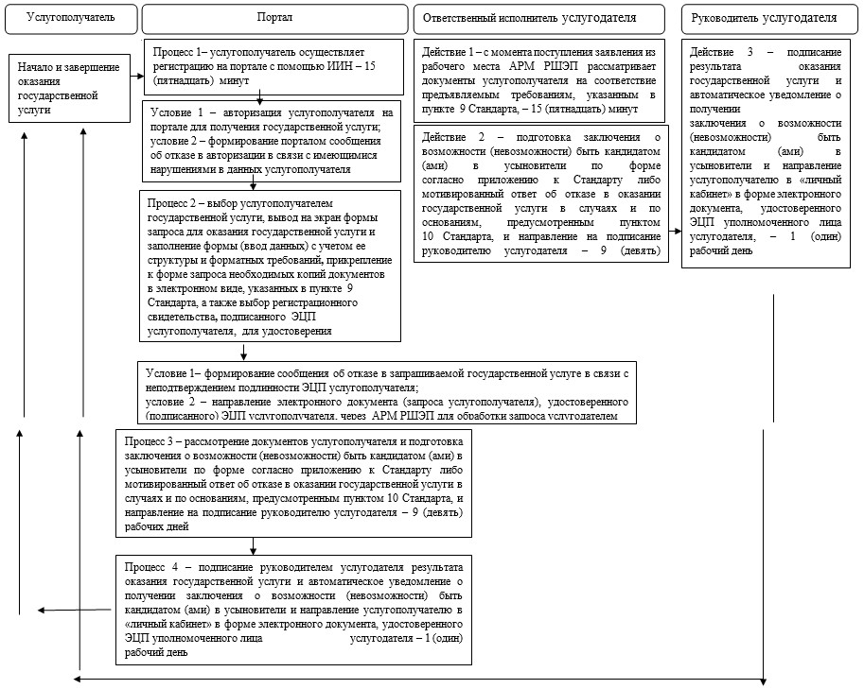

      СФЕ – структурно-функциональная единица: взаимодействие структурных подразделений (работников) услугодателя в процессе оказания государственной услуги

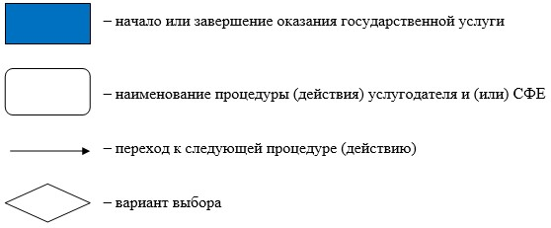

|  |  |
| --- | --- |
|  | Приложение 8 к постановлению акимата города Астаны от 9 сентября 2015 года № 107-1565 |

**Регламент государственной услуги**  
**"Назначение единовременной денежной выплаты в связи с усыновлением ребенка-сироты и (или) ребенка, оставшегося без попечения родителей"**

      Сноска. Приложение 8 в редакции постановления акимата г. Нур-Султана от 10.07.2019 № 107-970 (вводится в действие по истечении десяти календарных дней после дня его первого официального опубликования).

**1. Общие положения**

      1. Государственная услуга "Назначение единовременной денежной выплаты в связи с усыновлением ребенка-сироты и (или) ребенка, оставшегося без попечения родителей" (далее – государственная услуга) оказывается уполномоченным органом акимата города Нур-Султан – Государственным учреждением "Управление образования города Нур-Султан" (далее – услугодатель).

      Настоящий Регламент государственной услуги разработан на основании стандарта государственной услуги "Назначение единовременной денежной выплаты в связи с усыновлением ребенка-сироты и (или) ребенка, оставшегося без попечения родителей" (далее – Стандарт), утвержденного приказом Министра образования и науки Республики Казахстан от 13 декабря 2018 года № 684 "О внесении изменений и дополнения в приказ Министра образования и науки Республики Казахстан от 13 апреля 2015 года № 198 "Об утверждении стандартов государственных услуг, оказываемых в сфере семьи и детей" (зарегистрирован в Реестре государственной регистрации нормативных правовых актов за № 17954).

      Прием заявления и выдача результата оказания государственной услуги осуществляются через веб-портал "электронного правительства" www.egov.kz (далее – портал).

      2. Форма оказания государственной услуги – электронная (частично автоматизированная).

      3. Результат оказания государственной услуги – решение о назначении единовременной денежной выплаты в связи с усыновлением ребенка-сироты и (или) ребенка, оставшегося без попечения родителей, по форме согласно приложению 1 к Стандарту либо мотивированный ответ об отказе в оказании государственной услуги в случаях и по основаниям, предусмотренным пунктом 10 Стандарта.

      Форма предоставления результата оказания государственной услуги – электронная.

      Государственная услуга оказывается бесплатно физическим лицам (далее – услугополучатель).

**2. Описание порядка действий структурных подразделений (работников) услугодателя в процессе оказания государственной услуги**

      4. Основанием для начала процедуры (действия) по оказанию государственной услуги является обращение услугополучателя через портал – запрос в форме электронного документа, подписанного электронной цифровой подписью (далее – ЭЦП) услугополучателя, с представлением необходимых документов, указанных в пункте 9 Стандарта.

      5. Содержание каждой процедуры (действия), входящей в состав процесса оказания государственной услуги, длительность его выполнения:

      действие 1 – ответственный исполнитель услугодателя с момента поступления заявления из автоматизированного рабочего места регионального шлюза "электронного правительства" (далее – АРМ РШЭП) осуществляет проверку документов услугополучателя на соответствие предъявляемым требованиям, указанным в пункте 9 Стандарта, – 15 (пятнадцать) минут.

      Результат процедуры (действия) 1 – проверка ответственным исполнителем услугодателя документов услугополучателя на соответствие предъявляемым требованиям, указанным в пункте 9 Стандарта;

      действие 2 – рассмотрение документов услугополучателя и подготовка решения о назначении единовременной денежной выплаты в связи с усыновлением ребенка-сироты и (или) ребенка, оставшегося без попечения родителей, по форме согласно приложению 1 к Стандарту либо мотивированный ответ об отказе в оказании государственной услуги в случаях и по основаниям, предусмотренным пунктом 10 Стандарта, и направление на подписание руководителю услугодателя – 4 (четыре) рабочих дня.

      Результат процедуры (действия) 2 – подготовка решения о назначении единовременной денежной выплаты в связи с усыновлением ребенка-сироты и (или) ребенка, оставшегося без попечения родителей, по форме согласно приложению 1 к Стандарту либо мотивированный ответ об отказе в оказании государственной услуги и направление на подписание руководителю услугодателя;

      действие 3 – подписание руководителем услугодателя результата оказания государственной услуги и автоматическое направление услугополучателю в "личный кабинет" в форме электронного документа,

      удостоверенного ЭЦП уполномоченного лица услугодателя, – 1 (один) рабочий день.

      Результат процедуры (действия) 3 – подписание результата оказания государственной услуги руководителем услугодателя и автоматическое направление услугополучателю в "личный кабинет" в форме электронного документа, удостоверенного ЭЦП уполномоченного лица услугодателя.

      Срок оказания государственной услуги с момента сдачи пакета документов услугополучателем – 5 (пять) рабочих дней.

**3. Описание порядка взаимодействия структурных подразделений (работников) услугодателя в процессе оказания государственной услуги**

      6. Перечень структурных подразделений (работников) услугодателя, которые участвуют в процессе оказания государственной услуги:

      1) ответственный исполнитель услугодателя;

      2) руководитель услугодателя.

**4. Описание порядка взаимодействия и использования информационных систем в процессе оказания государственной услуги**

      7. Описание порядка обращения при оказании государственной услуги через портал и последовательности процедур (действий) услугодателя и услугополучателя:

      1) процесс 1 – услугополучатель осуществляет регистрацию на портале с помощью индивидуального идентификационного номера (далее – ИИН) и пароля –15 (пятнадцать) минут;

      условие 1 – авторизация услугополучателя на портале для получения государственной услуги;

      условие 2 – формирование порталом сообщения об отказе в авторизации в связи с имеющимися нарушениями в данных услугополучателя;

      2) процесс 2 – выбор услугополучателем государственной услуги, вывод на экран формы запроса для оказания государственной услуги и заполнение формы (ввод данных) с учетом ее структуры и форматных требований, прикрепление к форме запроса необходимых копий документов в электронном виде, указанных в пункте 9 Стандарта, а также выбор регистрационного свидетельства, подписанного ЭЦП услугополучателя, для удостоверения (подписания) запроса – 15 (пятнадцать) минут;

      условие 1 – формирование сообщения об отказе в запрашиваемой государственной услуге в связи с неподтверждением подлинности ЭЦП услугополучателя;

      условие 2 – направление электронного документа (запроса услугополучателя), удостоверенного (подписанного) ЭЦП услугополучателя, через АРМ РШЭП для обработки запроса услугодателем;

      3) процесс 3 – рассмотрение документов услугополучателя и подготовка решения о назначении единовременной денежной выплаты в связи с усыновлением ребенка-сироты и (или) ребенка, оставшегося без попечения родителей, по форме согласно приложению 1 к Стандарту либо мотивированный ответ об отказе в оказании государственной услуги в случаях и по основаниям, предусмотренным пунктом 10 Стандарта, и направление на подписание руководителю услугодателя – 4 (четыре) рабочих дня;

      4) процесс 4 – подписание руководителем услугодателя результата оказания государственной услуги и автоматическое направление услугополучателю в "личный кабинет" в форме электронного документа, удостоверенного ЭЦП уполномоченного лица услугодателя, – 1 (один) рабочий день.

      Результат оказания государственной услуги направляется услугополучателю в "личный кабинет" в форме электронного документа, удостоверенного ЭЦП уполномоченного лица услугодателя.

      Описание последовательности процедур (действий) между структурными подразделениями (работниками) услугодателя с указанием длительности каждой процедуры (действия) отражено в справочнике бизнес-процессов оказания государственной услуги согласно приложению к настоящему Регламенту.

|  |  |
| --- | --- |
|  | Приложение к Регламенту государственной услуги "Назначение единовременной денежной выплаты в связи с усыновлением ребенка-сироты и (или) ребенка, оставшегося без попечения родителей" |

**Справочник бизнес-процессов оказания государственной услуги**

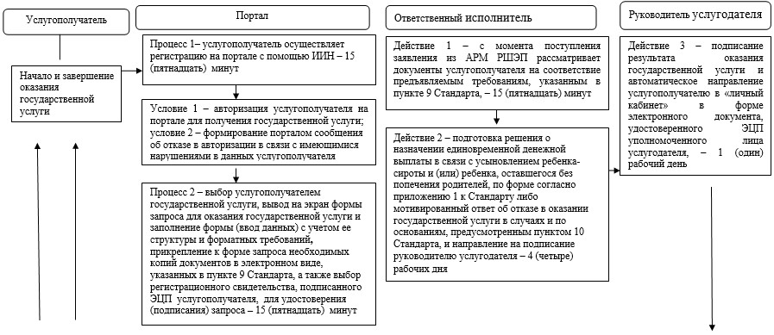

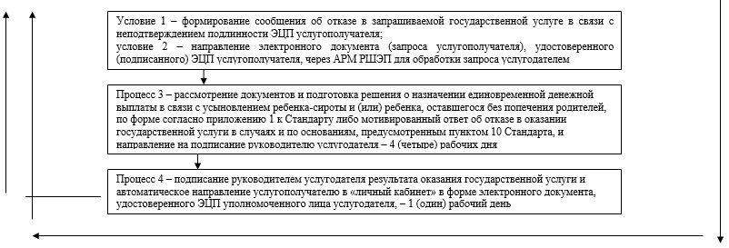

      СФЕ – структурно-функциональная единица: взаимодействие структурных подразделений (работников) услугодателя в процессе оказания государственной услуги

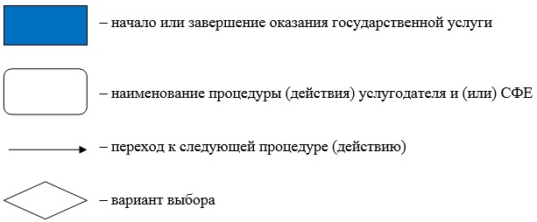

© 2012. РГП на ПХВ «Институт законодательства и правовой информации Республики Казахстан» Министерства юстиции Республики Казахстан